Extraheren van de A en B parameters van de NTC
Kort verhaaltje over hoe uit meetgegevens de A en B parameters te berekenen zijn.

De eenvoudige formule voor een NTC-weerstand is

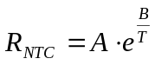

waarbij A en B materiaalconstanten zijn.

Indien een set meetgegevens van een NTC beschikbaar zijn, kan een poging worden gedaan om de parameters A en B te achterhalen. De meetgevens moeten aan de volgende eisen voldoen:

- Nauwkeurig gemeten
- Binnen het meetbereik evenredig verdeeld

Als voorbeeld nemen we de volgende meetgegevens:

Temp (ºC)  0  10  20  30  40  50  60  70  80  90  100 | Weerstand (Ohm)  1402.0  895.0  587.0  407.0  282.0  202.0  144.7  106.5  80.5  60.3  46.5

In deze tabel zijn temperaturen van 0 tot 100 ºC opgenomen. We bekijken eerst de gegevens van 0 tot 30 ºC, waartoe wij ons ook in onze metingen beperken.

Als we deze in een grafiek uitzetten in Excel, krijgen we de bekende NTC-kromme (grafiek 1). De kromme lijkt bijzonder veel op een dalende exponentiele functie van de vorm:

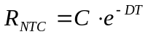

waarbij C en D nader te bepalen constanten zijn en T de temperatuur in ºC (dus niet Kelvin). Excel kan deze functie ook bepalen uit de gegevens en komt met:

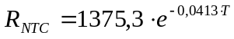 met T in ºC.

Dit is echter niet de goede formule!
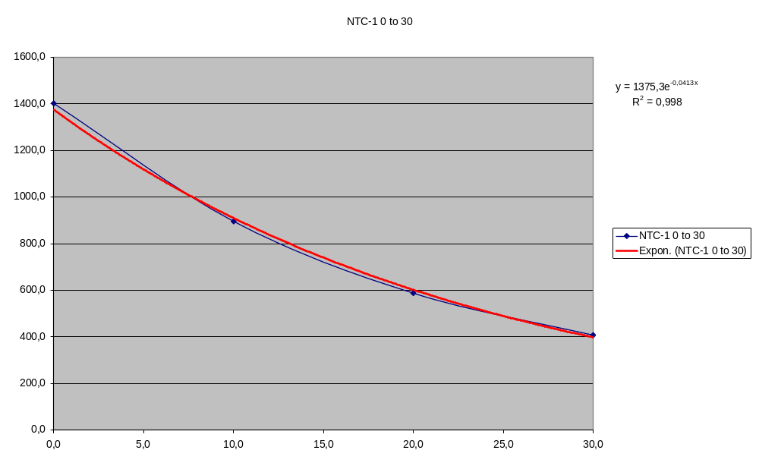
Grafiek 1: de NTC-kromme

We bekijken de gegevens van 0 tot 100 ºC. Een grafiek is gegeven met weer de Excel gevonden exponentionele functie:

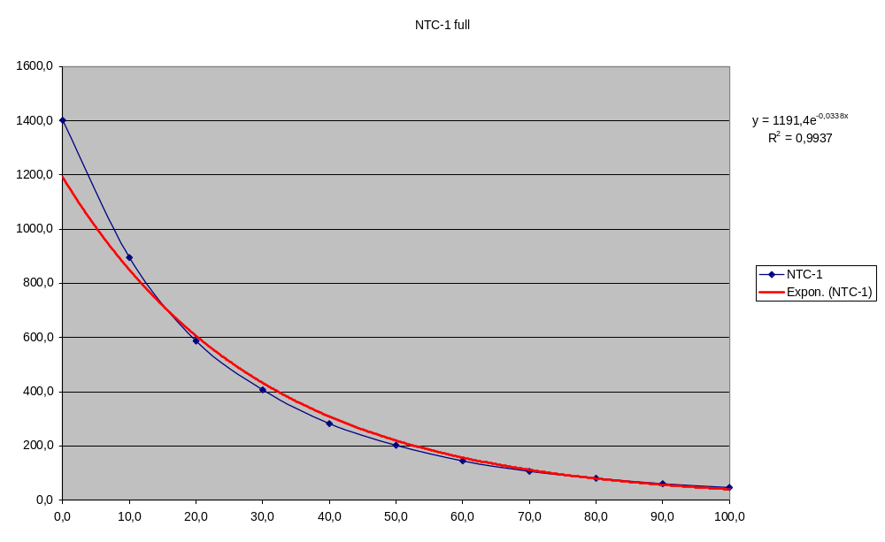
Grafiek 2: grafiek met alle gegevens.

Nu is duidelijk een afwijking te zien tussen 0 tot 15 ºC en 20 tot 60 ºC.

De juiste formule is immers:

(en zelfs dit is een benadering, maar wel een hele goede). Excel kan echter hier geen kaas van maken en moeten het een beetje helpen. We gaan de e-macht “recht” maken:

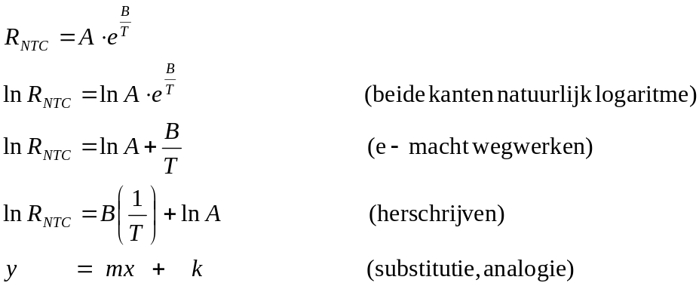
Dit is de functie van een rechte lijn. We zetten 1/T uit tegen ln(R_{NTC}). T is nu wel in Kelvin:

1/T | ln(weerstand)
0,003661 | 7,245655
0,003532 | 6,796824
0,003411 | 6,375025
0,003299 | 6,008813
0,003193 | 5,641907
0,003095 | 5,308268
0,003002 | 4,974663
0,002914 | 4,668145
0,002832 | 4,388257
0,002754 | 4,099332
0,00268 | 3,839452

We vragen aan Excel nu de functie van de rechte lijn, zie grafiek 3. Dezelfde gegevens leveren nu een prachtige rechte lijn:

y = 3462,2.x – 5,4233

B is nu 3462,2

ln A is nu -5,4233, dus A = 0,00441256....... = 4,41256.10⁻³

De formule is dus:

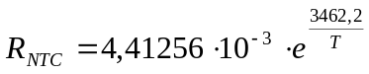

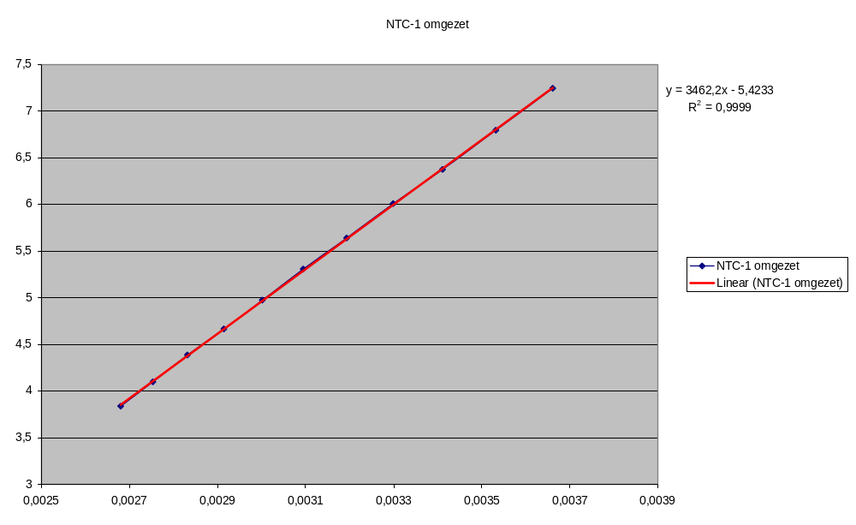Grafiek 3: de omgezette gegevens

Noot: let er op dat het getal bij R² moet groter zijn dan 0,99 (liefst 0,999). Dit getal geeft aan hoe goed een rechte lijn door of langs de punten te trekken is.

